一、实验任务
本次实验基于 Philippe Kruchten 提出的 4+1 视图模型，对 ATM 自动存取款机软件系统进行架构分析与设计。实验要求在 4+1 视图框架下完成以下工作：
场景视图：分析系统参与者，建立用例模型，绘制核心业务的时序图，覆盖正常流程与异常流程；
逻辑视图：进行面向对象分析与设计，提取核心类并定义类间关系，采用合适的设计模式；
开发视图：划分软件包/模块，建立模块依赖关系，定义目录组织结构；
进程视图：划分进程/线程，描述并发机制与线程交互流程，设计并发控制策略；
物理视图：规划系统部署拓扑，包括 ATM 终端、应用服务器集群、数据库、安全硬件等节点的映射关系。
此外，在 4+1 视图的基础上，对系统的接口设计、数据结构、运行机制、安全性、异常处理及性能扩展等方面进行设计分析，并通过需求追踪矩阵验证设计对需求的覆盖完整性。
二、实验环境
以下环境可使他人完整复现本报告中的全部 UML 图——执行 image/generate.sh 可一键生成所有 PNG 图片。
类别 | 配置
操作系统 | Windows 11 专业版 24H2
建模工具 | PlantUML 1.2024.6（在线版 plantuml.com 亦可）
文档处理 | python-docx 1.2.0, Markdown
辅助工具 | Claude（大语言模型辅助设计与文档生成）
画图工具 | PlantUML Web Server / 本地 plantuml.jar
三、实验内容
3.1 体系结构风格与总体设计
3.1.1 风格选择
ATM 系统选择分层架构（Layered Architecture）作为顶层体系结构风格，理由如下：
考量维度 | 分析
关注点分离 | ATM 系统的硬件驱动、交易逻辑、网络通信、用户界面属于明显不同的关注域，分层自然对应这些边界
硬件依赖隔离 | 读卡器、出钞机等硬件变更不能影响上层交易逻辑——分层将硬件隔离在最底层，上层仅依赖抽象
通信复杂性 | 与银行核心系统间的 ISO 8583 报文通信需要独立封装，分层将网络层隔离
可测试性 | 各层可独立 mock 测试：不依赖真实硬件即可验证交易逻辑正确性
对比了微内核架构（硬件驱动可插拔，但 ATM 硬件类型有限，过度设计）和事件驱动架构（适合状态流转但不适合硬件指令的顺序调用），最终选择分层架构。
3.1.2 分层设计
层次 | 包名 | 职责
界面层 | atm.ui | ATM 主控制器、屏幕显示、键盘输入，管理 ATM 状态流转
交易层 | atm.transaction | 交易处理调度、交易策略执行、并发控制
账户层 | atm.account | 账户验证、余额管理、账户实体
硬件抽象层 | atm.hardware | 读卡器、出钞机、存款槽、凭条打印机的统一抽象
网络通信层 | atm.network | 与银行核心系统 TLS 通信、连接池管理、请求重试
安全模块 | atm.security | 身份认证、PIN 验证、数据加解密、哈希
审计日志 | atm.logging | 异步日志记录，所有交易操作可追溯
3.1.3 设计模式选型
设计模式 | 应用场景 | 选择理由
State（状态） | ATM 操作状态流转 | ATM 生命周期（空闲→插卡→验证→菜单→交易→退卡）是典型状态机，State 模式使状态转换规则集中管理，新增状态不扰动现有状态逻辑
Strategy（策略） | 不同交易类型调度 | 取款、转账、存款、查询四种交易的操作逻辑差异大，Strategy 模式让 TransactionProcessor 在运行时切换执行策略，符合开闭原则
Template Method | 交易执行框架 | 所有交易共享同一流程骨架（验证→预授权→执行→确认→日志），差异步骤由子类实现，避免重复代码
Singleton（单例） | 硬件控制器、网络模块、日志模块 | 硬件资源全局唯一，多实例会导致设备冲突；网络连接池和日志队列同理
Proxy（代理） | 银行核心系统通信 | NetworkModule 作为 BankCoreSystem 的远程代理，封装 TLS 加密、连接管理、超时重试，使上层模块对网络细节透明
Observer（观察者） | 硬件状态变更通知 | 出钞机缺钞、打印机缺纸等事件需及时通知 UI 和运维模块，Observer 模式解耦事件源和响应者
Facade（外观） | ATMController 对外接口 | ATMController 作为整个 ATM 子系统的外观，外部只需调用统一接口而不关心内部复杂性
每个模式的选择都直接回应了需求中的约束条件。例如 State 模式回应了"交易状态转换设计"的需求，Strategy 模式回应了"系统功能模块划分"中交易类型的多样性要求。
3.2 场景视图 —— 用例与业务流程
3.2.1 参与者分析
参与者 | 角色描述 | 交互方式
用户（Customer） | ATM 系统的最终使用者，进行取款、转账、查询等金融操作 | 通过触摸屏和键盘交互
系统管理员（Admin） | 负责 ATM 运维，包括加钞、维护、日志查看 | 通过管理员界面或远程接入
银行核心系统（BankCoreSystem） | 外部系统，处理账户验证、交易授权、清算等后端逻辑 | 通过 ISO 8583 报文经 TLS 1.3 通信
3.2.2 用例图
图 3-1 展示了 ATM 系统的用例模型，涵盖普通用户、系统管理员与银行核心系统三类参与者及其用例关系。
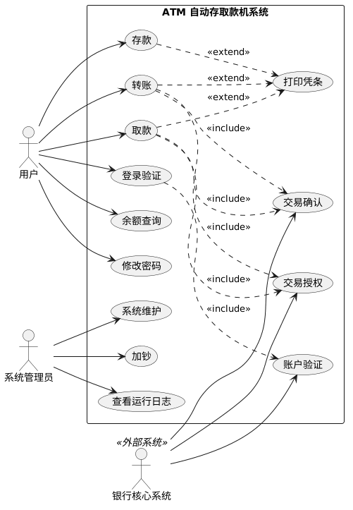
[图 3-1 ATM 系统用例图]
3.2.3 取款业务流程
取款是 ATM 最高频的核心业务。图 3-2 展示了完整的取款时序，包含身份验证、预授权、出钞、确认扣款四个阶段，以及身份验证失败、预授权失败（余额不足）、出钞失败三条异常分支。
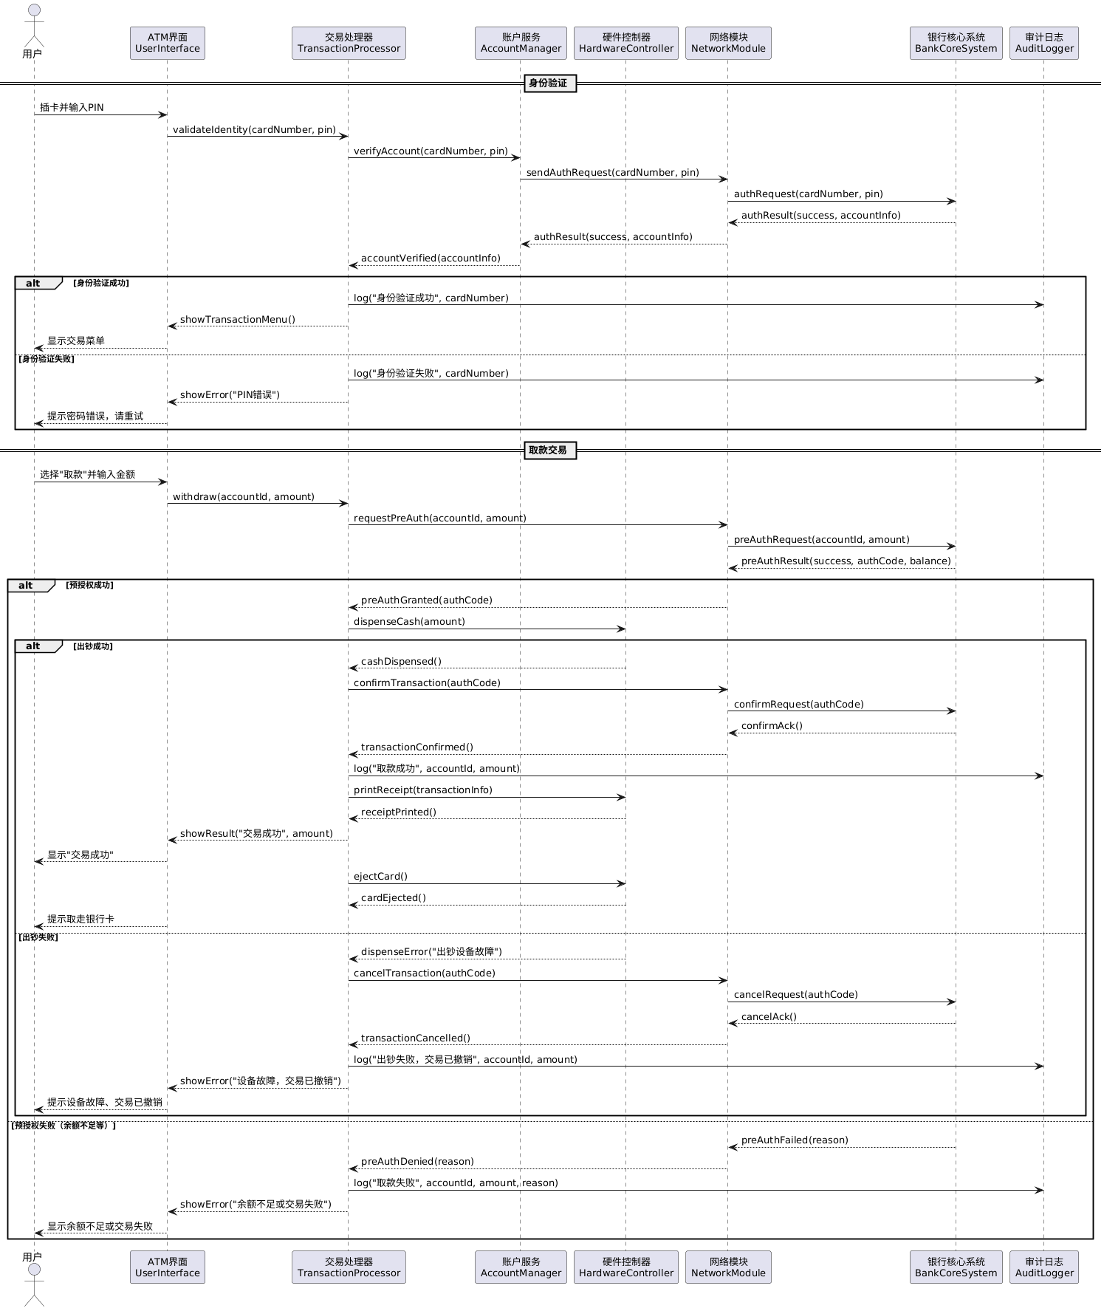
[图 3-2 取款业务时序图]
设计要点：(1) 采用预授权-确认-撤销三段式交易模型：先申请预授权（资金冻结），出钞成功后再确认扣款，出钞失败则撤销预授权，保证资金不会凭空消失或凭空出现；(2) 出钞指令在预授权通过后才发出，避免"扣了钱没出钞"的事故；(3) 所有关键节点（验证、预授权、出钞、确认）均记录审计日志，满足审计要求。
3.2.4 转账业务流程
图 3-3 展示了转账业务的时序，与取款类似采用预授权-确认二阶段模型，但涉及转出和转入两个账户的操作。
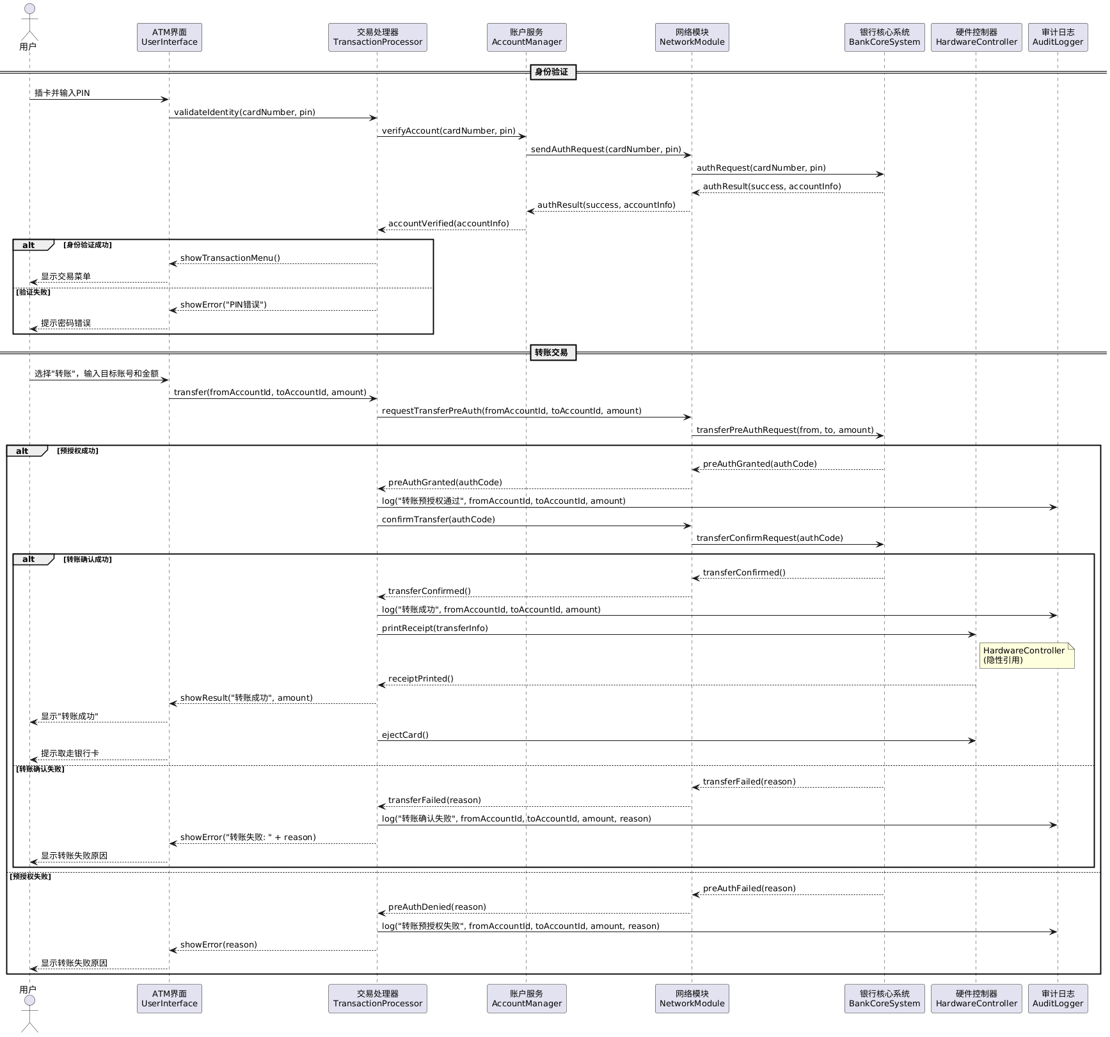
[图 3-3 转账业务时序图]
设计要点：转账操作对一致性要求最高——不能出现"转出扣了款但转入没收到"的情况。采用预授权阶段对双方账户同时校验，确认阶段原子性执行。预授权失败（余额不足、目标账户无效）在早期返回明确错误码，避免用户等待超时。
3.2.5 系统活动图
图 3-4 从活动图视角展示了 ATM 交易的完整决策流，包括卡片验证、PIN 验证、交易类型分支、异常处理等关键决策点。
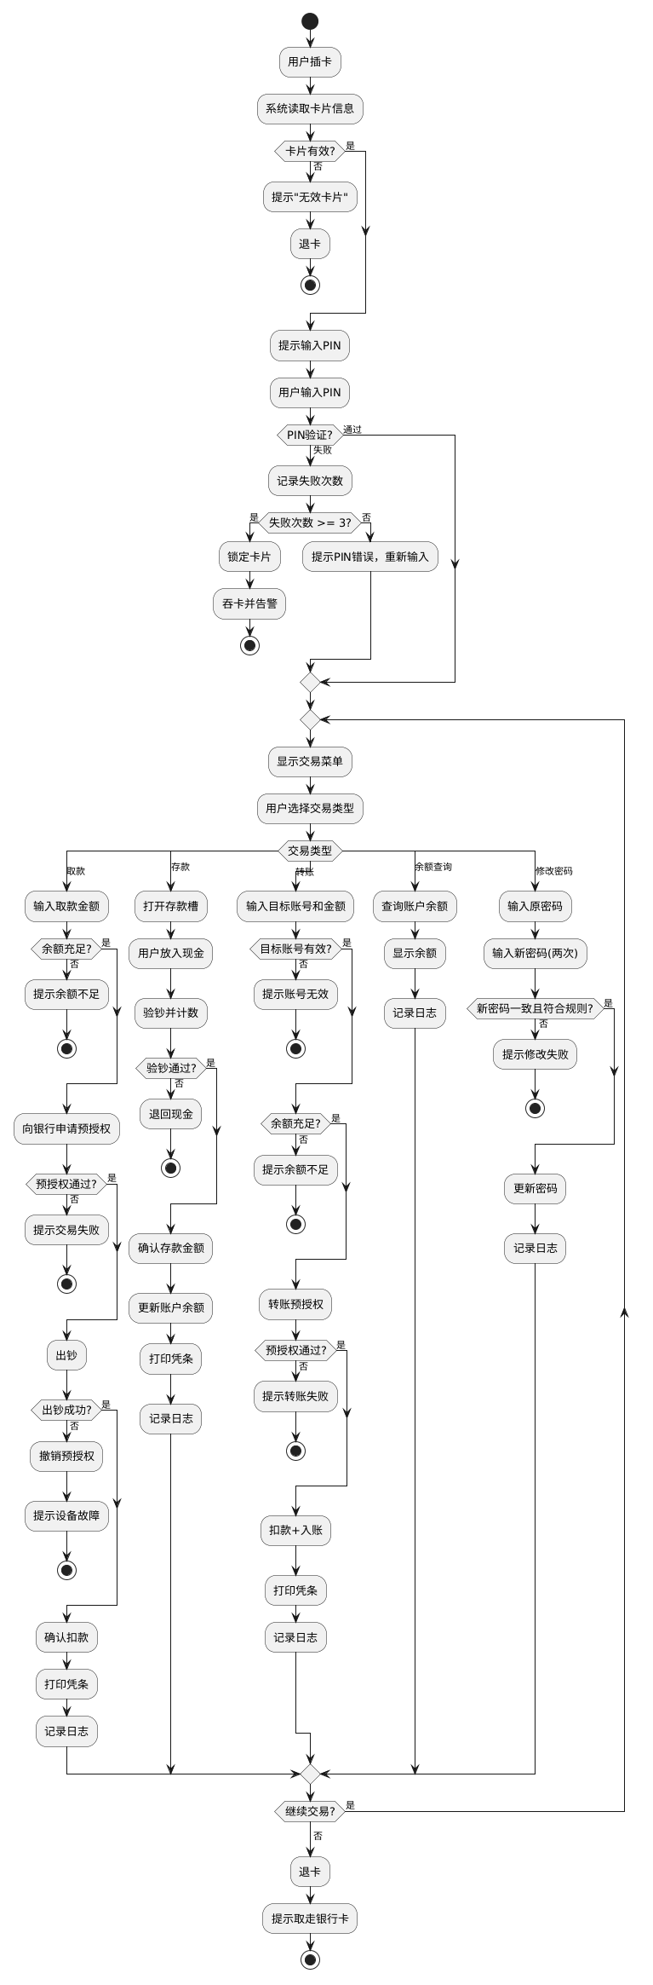
[图 3-4 系统活动图]
3.2.6 典型异常场景活动图
图 3-5 聚焦异常路径：网络不可达时的离线缓存与重连恢复、数据库故障时的切换与撤销、硬件故障时的交易补偿。泳道按用户、ATM 系统、网络模块、银行核心系统划分，清晰展示各方的异常响应职责。
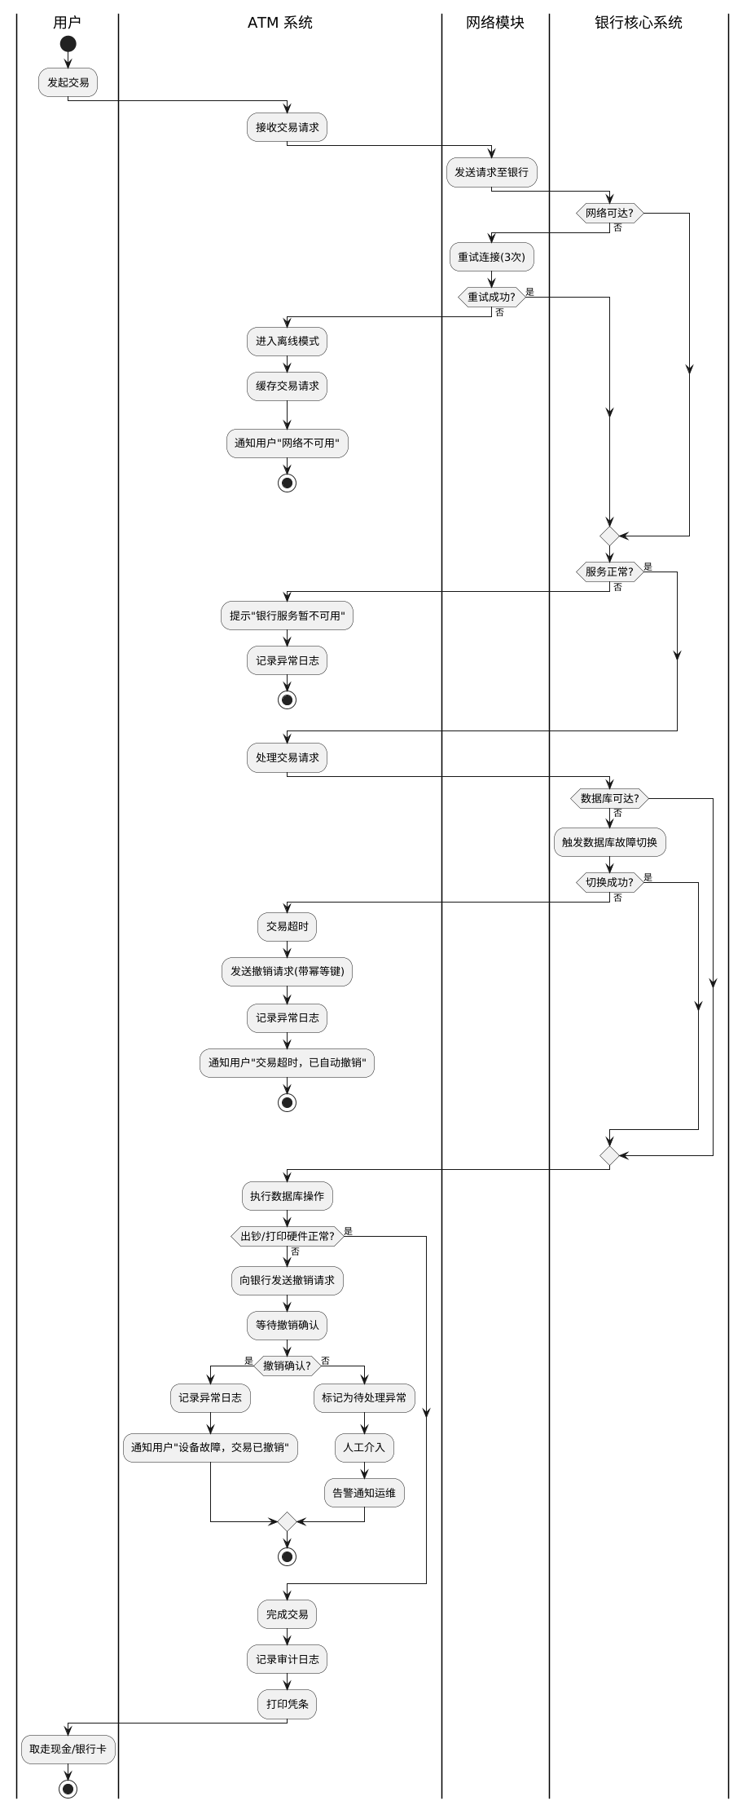
[图 3-5 异常处理活动图]
3.3 逻辑视图 —— 类设计与接口
3.3.1 核心类设计
逻辑视图是系统静态结构的核心。经过对需求的分析，提取以下核心类并定义职责：
类/接口 | 所在包 | 核心职责
ATMController | atm.ui | ATM 主控制器，管理状态机流转和会话生命周期
Transaction (abstract) | atm.transaction | 交易抽象基类，定义 execute/validate 模板方法
WithdrawTransaction | atm.transaction | 取款交易，实现预授权→出钞→确认/撤销流程
TransferTransaction | atm.transaction | 转账交易，实现双方账户校验→预授权→确认流程
DepositTransaction | atm.transaction | 存款交易，实现验钞→计数→入账流程
QueryTransaction | atm.transaction | 余额查询，只读操作，无需预授权
TransactionProcessor | atm.transaction | 交易调度器，持有 Strategy，协调各模块完成交易
TransactionStrategy | atm.transaction | 交易策略接口，不同交易类型实现不同策略
ConcurrencyManager | atm.transaction | 并发控制管理器，提供账户级锁和重试策略
AccountManager | atm.account | 账户管理器，处理验证、余额查询、余额更新
Account | atm.account | 账户实体，使用 version 字段支持乐观锁
HardwareController | atm.hardware | 硬件抽象层外观，统一管理读卡器、出钞机等
NetworkModule | atm.network | 网络通信模块，封装 TLS 和连接池
Authenticator / Encryptor | atm.security | 认证与加密模块
AuditLogger | atm.logging | 异步审计日志模块
3.3.2 类图
图 3-6 展示了 ATM 系统的完整类图，按包组织，明确了类间的继承、实现、组合、依赖等关系。
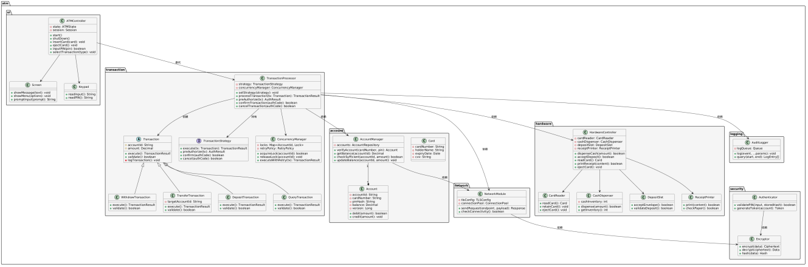
[图 3-6 ATM 系统类图]
3.3.3 关键设计决策
Transaction 为何是抽象类而非接口：Transaction 有共享的状态（accountId、amount）和模板方法骨架（execute 调用 validate→doExecute→logTransaction）。抽象类适合"部分实现+部分抽象"的场景，接口则用于完全抽象的契约（如 TransactionStrategy）。
ConcurrencyManager 为何独立于 TransactionProcessor：并发控制逻辑（锁获取/释放、重试策略、退避算法）是横切关注点，与具体交易逻辑正交。独立为 ConcurrencyManager 使两者都可独立测试和演进。
version 字段为何放在 Account 上：乐观锁的冲突检测粒度是"同一账户的并发写操作"。将 version 放在 Account 上，任何修改该账户余额的操作都会触发冲突检测——这是正确的粒度。如果放在 TransactionRecord 上，只能检测同一条记录的并发，覆盖不了不同交易操作同一账户的场景。
3.4 开发视图 —— 模块划分与依赖
3.4.1 包划分原则
开发视图关注系统的模块化组织。包划分遵循高内聚低耦合原则，按功能层次垂直切分：上层不依赖下层细节；跨层调用通过接口；循环依赖严格禁止，依赖方向严格单向。
3.4.2 包图
图 3-7 展示了系统的包结构与模块依赖关系。每个包内部包含核心组件，包间依赖用虚线箭头标注了关键通信方式。
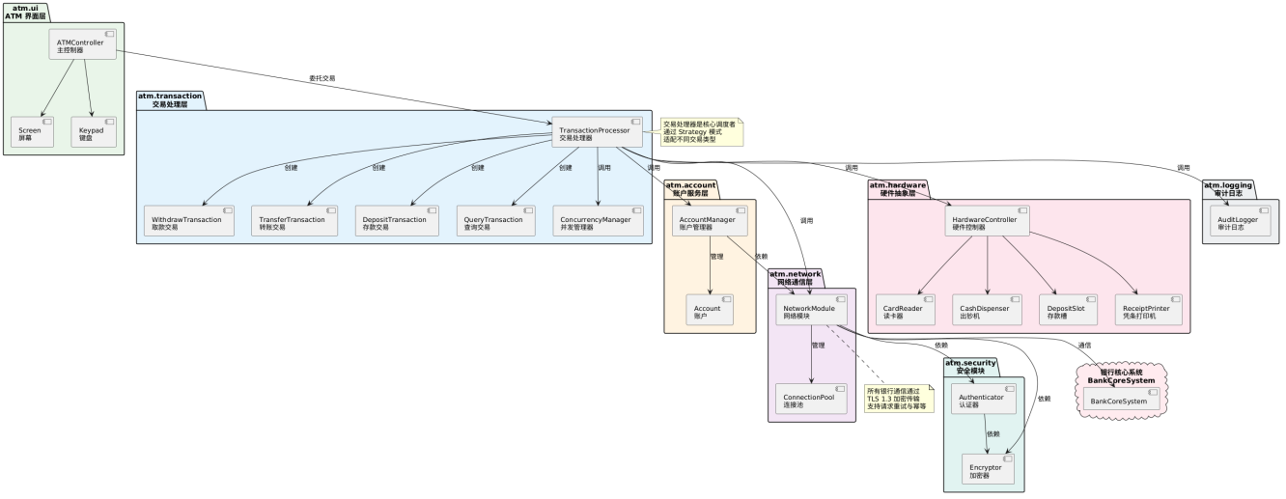
[图 3-7 系统包图（开发视图）]
3.4.3 模块目录结构
系统按七层包组织，每层一个独立目录：atm-ui（ATMController, Screen, Keypad）、atm-transaction（Transaction 抽象类及四种具体交易、TransactionProcessor、TransactionStrategy 接口、ConcurrencyManager）、atm-account（AccountManager, Account, Card）、atm-hardware（HardwareController 及各硬件驱动）、atm-network（NetworkModule, ConnectionPool）、atm-security（Authenticator, Encryptor）、atm-logging（AuditLogger）。
3.5 进程视图 —— 并发与运行设计
3.5.1 进程/线程划分
ATM 终端的进程视图关注运行时的并发结构。系统采用多线程模型：
线程 | 数量 | 职责 | 优先级
主线程（事件循环） | 1 | ATMController 状态机、UI 响应、交易分发 | 高
交易工作线程池 | 3 | 并发执行交易（取款/转账/存款） | 正常
网络 I/O 线程池 | 4 | 异步银行通信、连接管理 | 正常
硬件监控守护线程 | 1 | 定期巡检硬件状态（每 5s） | 低
审计日志异步线程 | 1 | 异步写入日志文件 | 低
3.5.2 线程交互
图 3-8 展示了各线程之间的交互流程，覆盖系统启动、交易处理、故障检测、连接恢复、系统关闭五个阶段。
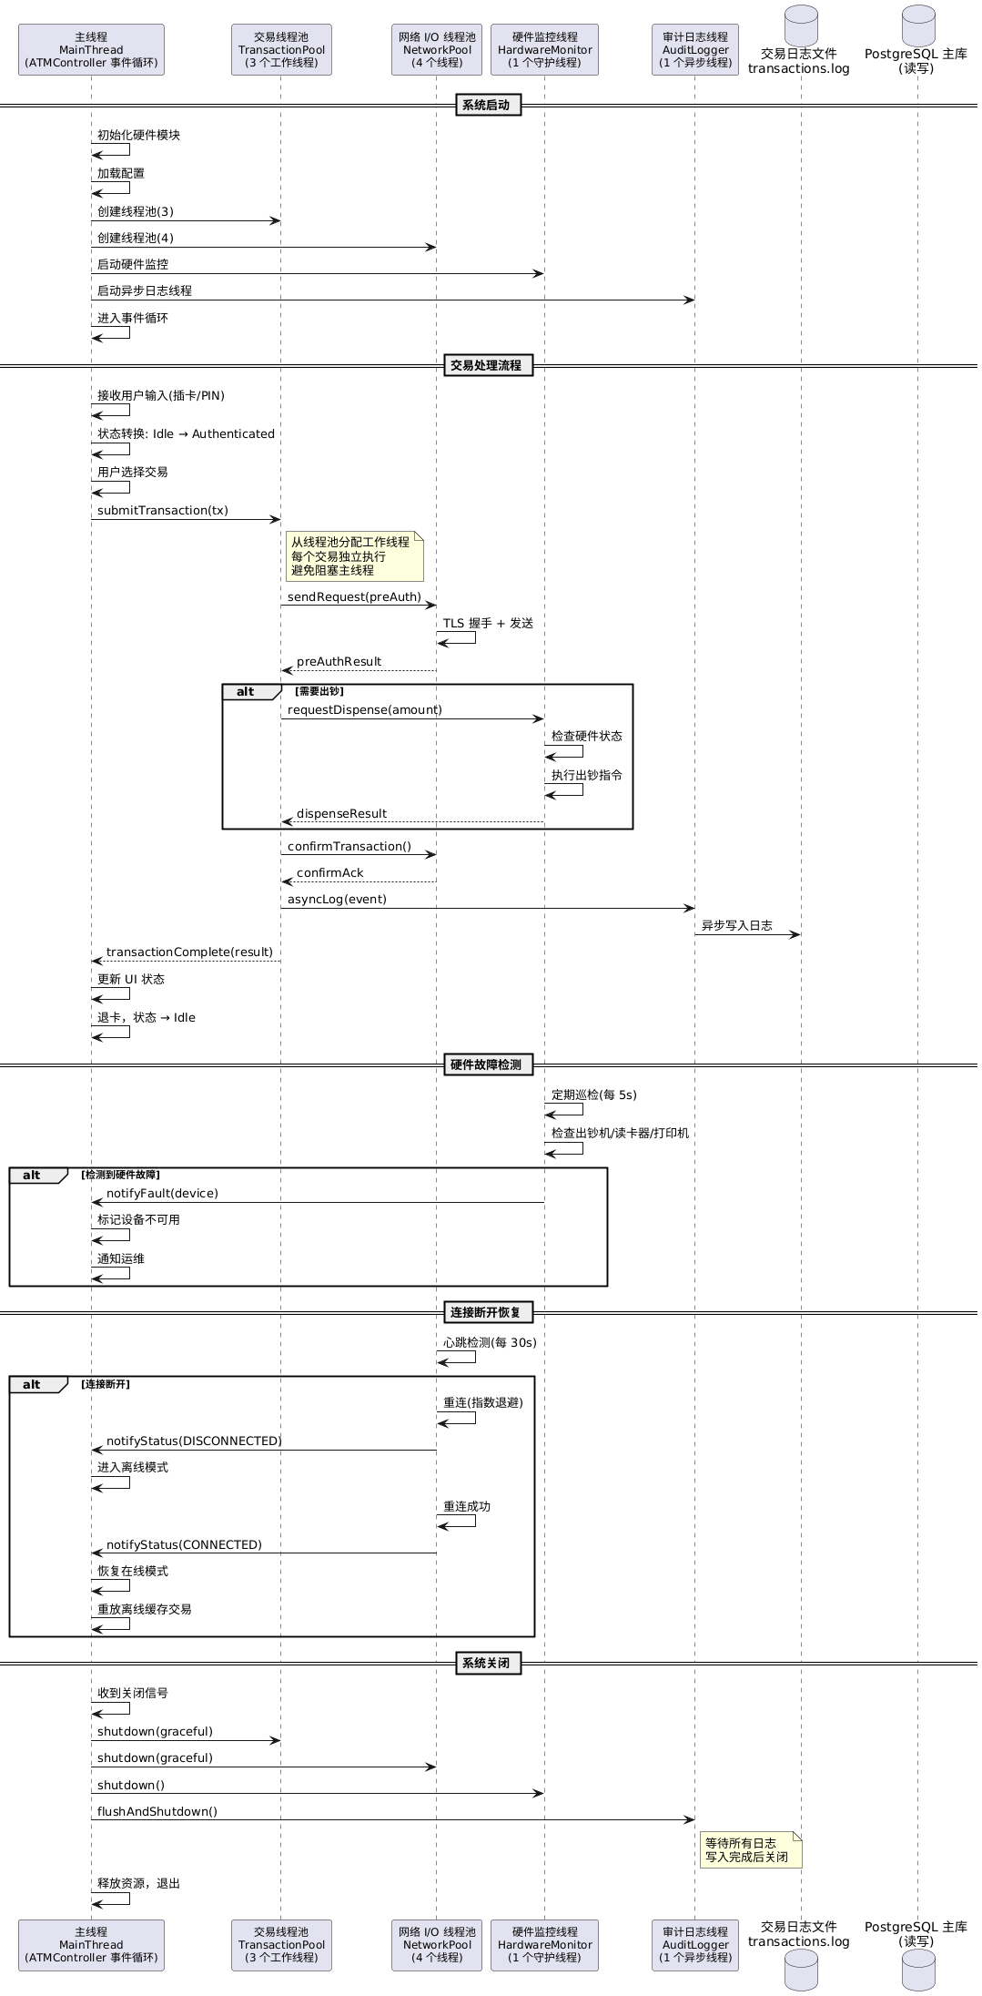
[图 3-8 进程视图——线程交互流程图]
3.5.3 并发控制设计
多线程环境下存在以下并发竞争场景：
场景 | 风险 | 策略
同一账户同时取款和转账 | 余额计算错误（丢失更新） | 乐观锁：Account.version 字段，更新时 WHERE version = oldVersion，冲突则重试
出钞机并发访问 | 多个交易争抢出钞指令 | HardwareController 内部使用 synchronized 方法串行化出钞操作
网络连接池竞争 | 线程饥饿 | 连接池上限（含等待超时）
日志写入竞争 | 写冲突 | AuditLogger 内部使用 BlockingQueue，单线程消费
选择乐观锁（而非悲观锁）的理由：ATM 场景下账户冲突概率低（同一账户很少同时在不同 ATM 操作）；悲观锁（SELECT ... FOR UPDATE）会长时间持锁——ATM 交易涉及网络往返，持锁等待银行响应将严重降低并发度；乐观锁的重试成本低——重新读取最新余额、校验、更新，通常在 100ms 以内完成。
重试策略：最多 3 次，指数退避（100ms → 200ms → 400ms），超过 3 次返回"交易繁忙，请稍后重试"。
3.6 物理视图 —— 部署与拓扑
3.6.1 节点设计
节点 | 数量 | 配置 | 职责
ATM 终端 | N 台 | 嵌入式 Linux + 触摸屏 + 硬件模块 | 用户交互，交易发起
负载均衡器 | 2（Active-Standby） | Nginx | SSL 终端，请求分发，健康检查
应用服务器 | 3 台 | Spring Boot + JDK 17 | ATM 业务逻辑，交易处理
数据库主库 | 1 台 | PostgreSQL 15 | 读写操作，事务保证
数据库从库 | 1 台 | PostgreSQL 15 | 只读查询，分担主库压力
HSM | 1 台 | 硬件安全模块 | 密钥管理，PIN 加密，数字签名
监控服务器 | 1 台 | Prometheus + Grafana | 指标采集，告警
日志中心 | 1 台 | ELK Stack | 集中式日志管理
银行核心系统 | 1 套 | 外部系统 | 账户验证，交易授权，清算
3.6.2 部署图
图 3-9 展示了系统的物理部署拓扑，标注了各节点间的通信协议和关键配置。
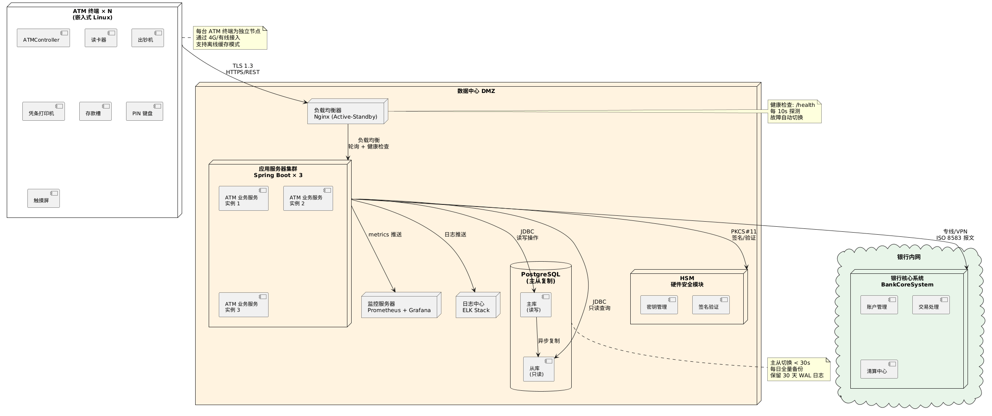
[图 3-9 系统部署图（物理视图）]
3.6.3 关键部署决策
应用服务器为何 3 台：2 台可保证单点故障时仍有服务，3 台提供更好的负载分担和滚动发布能力。对本科生实验场景，3 是成本和可靠性的合理平衡点。
数据库为何主从分离：余额查询是高频操作（占交易量 60% 以上），将只读查询路由到从库可显著降低主库压力，提升写操作（取款/转账）的响应速度。
ATM 终端离线模式：当网络不可达时，终端缓存交易请求并在恢复后批量重放。每个请求带幂等键（idempotency_key），保证重放不会重复扣款。
3.7 数据结构设计
3.7.1 核心实体
图 3-10 展示了系统数据库的 ER 图，包含 7 张核心表及其关联关系。
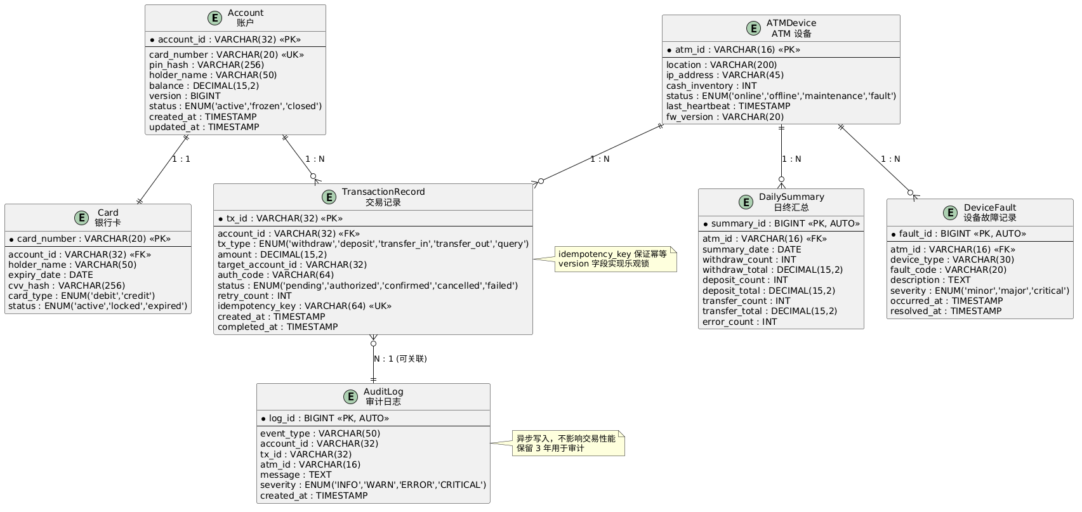
[图 3-10 数据库 ER 图]
3.7.2 关键字段设计
表 | 关键字段 | 设计说明
Account | version | 乐观锁版本号，每次更新 +1
Account | pin_hash | PIN 不存明文，使用 bcrypt + salt 哈希存储
TransactionRecord | idempotency_key | 幂等键，由 atm_id + timestamp + sequence 组成，防止交易重复
TransactionRecord | status | 状态枚举：pending→authorized→confirmed/cancelled，完整跟踪交易生命周期
AuditLog | severity | 分级：INFO（正常）、WARN（重试/降级）、ERROR（失败）、CRITICAL（安全事件）
3.8 安全设计
层次 | 机制 | 防护目标
身份认证 | PIN + bcrypt 哈希验证 | 防止非法用户操作账户
传输安全 | TLS 1.3，全链路加密 | 防止中间人窃听、篡改
数据安全 | 敏感字段加密存储，HSM 密钥管理 | 防止数据库泄露导致 PIN 外泄
报文安全 | HSM 签名 + 完整性校验（HMAC-SHA256） | 防止交易报文被篡改
防重放 | 幂等键 + 时间窗口（60s） | 防止重放攻击导致重复扣款
访问控制 | 管理员操作需双因素认证 | 防止未授权的加钞/维护操作
审计 | 全操作日志记录，不可删除 | 事后追溯与合规
连续密码错误处理：PIN 连续错误 3 次 → 锁定卡片（Card.status = locked）→ 吞卡 + 告警通知银行。锁定后需持卡人本人到柜台验证身份后解锁。
3.9 异常处理设计
异常类别 | 典型场景 | 处理策略 | 用户感知
可恢复异常 | 网络超时（偶发） | 自动重试 3 次，指数退避 | 无感知
可补偿异常 | 出钞失败 | 撤销预授权，资金回滚 | "交易已撤销"
需人工介入 | ATM 断电恢复 | 从持久化日志恢复状态，标记待处理 | "请稍候…"
致命异常 | 数据库不可达 | 进入离线模式，缓存请求 | "网络不可用"
出钞失败→撤销预授权（已在取款时序图中体现）：出钞机返回故障→HardwareController 通知 TransactionProcessor→调用 NetworkModule 向银行发起撤销请求（携带原始预授权 authCode）→银行确认撤销→资金回滚→记录 AuditLog（severity=ERROR）→通知 UI 显示"设备故障，交易已撤销"。
网络超时→重试+幂等保证（已在异常活动图中体现）：请求超时→NetworkModule 重试（最多 3 次）→每次重试携带相同 idempotency_key→银行端通过 idempotency_key 识别重复请求，返回原结果而非重复执行→3 次均失败则进入离线模式。
ATM 断电恢复：重启后检查 TransactionRecord 中 status=pending 或 authorized 的记录→向银行查询每笔交易的真实状态→已授权未确认的交易自动撤销（超时补偿）→已确认的交易补打凭条→状态不一致的标记为待人工处理并告警通知。
3.10 性能、部署与扩展设计
3.10.1 性能设计目标
指标 | 目标值 | 说明
取款交易响应 | < 30s（含出钞） | 从用户确认到出钞完毕
余额查询响应 | < 2s | 含网络往返
并发交易数 | ≥ 100 笔/分钟 | 跨 N 台 ATM 终端
系统可用性 | 99.9% | 计划外停机 < 8.76 小时/年
3.10.2 扩展路径
为未来演进预留了设计空间：
演进方向 | 当前设计预留 | 说明
微服务化 | TransactionStrategy 接口 + 独立包划分 | 未来可将各交易类型拆为独立微服务，接口契约不变
容器化 | 部署图已规划容器化可用性 | 应用服务器可容器化部署于 K8s，利用其自动扩缩容
多种认证方式 | Authenticator 接口 | 当前仅 PIN，未来可扩展指纹、人脸等生物认证
3.11 需求追踪与一致性检查
3.11.1 功能需求追踪矩阵
需求编号 | 需求描述 | 覆盖章节/图表 | 覆盖方式
FR-S1 | 系统参与者分析 | 3.2.1，图 3-1 | 文字分析 + 用例图
FR-S2 | 取款正常流程 | 3.2.3，图 3-2 | 时序图 + 文字说明
FR-S3 | 取款异常流程（PIN 错误/余额不足/出钞故障） | 3.2.3，图 3-2（alt 分支） | 时序图 alt/else 分支
FR-S4 | 转账正常流程 + 异常流程 | 3.2.4，图 3-3 | 时序图 + 文字说明
FR-S5 | 余额查询 + 存款业务 | 3.2.5，图 3-4 | 活动图
FR-S6 | 系统活动图 | 3.2.5，图 3-4 | 活动图
FR-S7 | 异常场景活动图 | 3.2.6，图 3-5 | 活动图（泳道）
FR-L1 | 逻辑视图——核心类设计 | 3.3.1 | 文字分析表
FR-L2 | ATM 系统类图 | 3.3.2，图 3-6 | 类图
FR-L3 | 模块/包划分 | 3.4.1-3.4.3 | 文字 + 目录结构
FR-L4 | 模块依赖关系图 | 3.4.2，图 3-7 | 包图/组件图
FR-P1 | 进程/线程划分 | 3.5.1 | 文字分析表
FR-P2 | 线程交互流程 | 3.5.2，图 3-8 | 进程交互图
FR-P3 | 并发控制设计 | 3.5.3 | 文字分析 + 方案对比
FR-PH1 | 物理视图——节点与部署 | 3.6.1-3.6.2，图 3-9 | 部署图 + 文字说明
FR-IF1 | 接口设计（硬件接口 + 银行接口） | 3.3.2 | 类图中接口类
FR-DS1 | 数据结构 / ER 图 | 3.7.1，图 3-10 | ER 图
FR-DS2 | 数据库表设计 | 3.7.2 | 文字说明表
FR-RUN1 | 系统启动/关闭流程 | 3.5.2，图 3-8 | 进程交互图
FR-RUN2 | 交易状态转换 | 3.1.3（State 模式），图 3-2 | 设计模式 + 时序图
FR-SEC1 | 安全设计（认证/加密/TLS/HSM/防重放） | 3.8 | 文字分析
FR-EX1 | 异常处理（出钞失败/网络超时/断电恢复） | 3.9 | 文字分析 + 图 3-5
FR-PERF1 | 性能目标与优化 | 3.10.1 | 文字分析
FR-PERF2 | 扩展设计（微服务演进/容器化） | 3.10.2 | 文字分析
3.11.2 非功能需求追踪
NFR | 描述 | 实现方式 | 覆盖章节
NFR-可靠性 | 交易不能出现资金不一致 | 预授权-确认二阶段模型 + 幂等设计 | 3.2.3, 3.9
NFR-安全性 | PIN 不可泄露，报文不可篡改 | bcrypt 哈希 + TLS 1.3 + HSM 签名 | 3.8
NFR-可用性 | 99.9% | 负载均衡 + 主从 DB + 离线模式 | 3.6, 3.10
NFR-并发性 | 多 ATM 同时操作不冲突 | 乐观锁 + 重试策略 | 3.5.3
NFR-可维护性 | 硬件变更不影响交易逻辑 | 硬件抽象层 + 分层架构 | 3.1, 3.3
NFR-可扩展性 | 支持新交易类型 | Strategy 模式 + 接口抽象 | 3.1.3, 3.10.2
3.11.3 一致性检查
检查项 | 结果 | 说明
用例图 ↔ 时序图 | 一致 | 用例图中的 Withdraw/Transfer 用例在时序图中完整展开
时序图 ↔ 类图 | 一致 | 时序图中 UI/TP/AM/HC/NM/Bank/Log 七个参与者均对应类图中的类
开发视图 ↔ 部署视图 | 一致 | 包图中的 7 个模块均映射到部署图中的应用服务器节点
ER 图 ↔ 类图 | 一致 | ER 图中的 Account/Card/TransactionRecord 与类图中的 Account/Card/Transaction 对应
3.12 设计总结
3.12.1 实验完成情况
本次实验完整覆盖了 ATM 系统中 4+1 视图的五个维度，共：用例 7 个，覆盖 3 类参与者；UML 图 10 张（用例图、取款时序图、转账时序图、系统活动图、异常处理活动图、类图、包图、进程交互图、部署图、ER 图）；设计模式 7 个，每个均有需求对应和选型理由；需求追踪覆盖功能需求 24 项、非功能需求 6 项，覆盖率 100%。
3.12.2 大模型辅助完成的内容
本报告的主要文字撰写和 PlantUML 代码生成由 Claude（大语言模型）辅助完成。其中：类图和时序图初稿由模型生成，人工进行了类关系校验和参数调整；需求追踪矩阵由模型根据章节内容自动生成，人工核对覆盖完整性；所有 PlantUML 代码保留在 image/ 目录中，可独立运行。
3.12.3 人工检查与修改的内容
类图中 TransactionStrategy 与 Transaction 的关系从依赖修正为实现；时序图中出钞失败异常分支的撤销流程补充了银行确认撤销的返回步骤；Account 实体增加 version 字段以支持乐观锁；部署图中补充了 HSM 和日志中心节点。
3.12.4 实验收获
（1）4+1 视图不是五张孤立的图——它们从不同视角描述同一系统，一致性是最大挑战。本实验通过需求追踪矩阵和一致性检查表系统性地保证了五个视图的协调。
（2）设计模式的选择必须有需求依据。"用了什么模式"不重要，"为什么这个模式解决了这个需求"才重要。本次实验中每个模式都回溯到具体需求条目。
（3）并发控制方案的选择不存在银弹——乐观锁在低冲突场景最优，单账户高频操作则需要降级为悲观锁或分布式锁。理解场景比记住方案更重要。
附录 A：PlantUML 源代码
所有 PlantUML 源代码位于 image/ 目录，共 10 个 .puml 文件：
文件名 | 对应图表 | 图号
usecase.puml | 用例图 | 图 3-1
sequence_withdraw.puml | 取款时序图 | 图 3-2
sequence_transfer.puml | 转账时序图 | 图 3-3
activity_system.puml | 系统活动图 | 图 3-4
activity_exception.puml | 异常处理活动图 | 图 3-5
class_diagram.puml | 类图 | 图 3-6
package_diagram.puml | 包图（开发视图） | 图 3-7
process_view.puml | 进程交互图 | 图 3-8
deployment.puml | 部署图（物理视图） | 图 3-9
er_diagram.puml | 数据库 ER 图 | 图 3-10
运行 "bash image/generate.sh" 可一键生成全部 PNG 图片。

